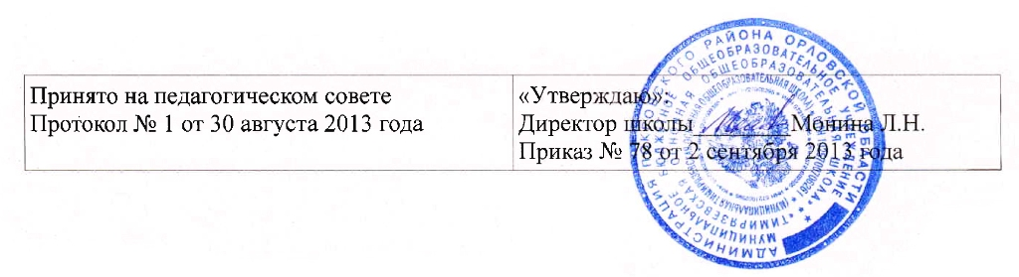
ПОЛОЖЕНИЕ
о работе предметных кружков и факультативов
1. Общие положения
1.1. Настоящее Положение разработано в соответствии с Федеральным Закона «Об образовании в Российской Федерации»,Уставом школы и образовательной программой школы.
1.2. Положение о работе предметных кружков, факультативов согласовывается с педагогическим советом школы и утверждается директором школы.
1.3. Руководство деятельностью руководителей кружков осуществляется заместителем директора по ВР, согласно функционала, определенного на учебный год.
2. Целями работы предметных кружков, факультативов являются:
- совершенствование деятельности образовательного учреждения во второй половине дня;
- формирование творческой активности учащихся;
- развитие детской одаренности;
- формирование и совершенствование навыков исследовательской деятельности;
- развитие физической активности учащихся;
- формирование навыков здорового образа жизни.
3. Основные положения.
3.1. Работа предметных кружков, факультативов осуществляется в рамках внеурочного времени.
3.2. Работа кружков ведется в соответствии с программой, составленной руководителями на основе типовых программ. Согласуется с заместителем директора по УВР и утверждаются директором школы.
3.3. Результаты работы кружков подводятся в течение года в форме концертов, выставок, соревнований, внеклассных мероприятий по предмету. Итоговые творческие отчеты представляются в конце года на традиционной общешкольной отчетной конференции.
4. Режим работы кружков, факультативов.
4.1. Расписание занятий составляется заместителем директора по УВР на год и утверждается директором. Изменения в расписании производятся только по согласованию с администрацией школы.
4.2. Перенос занятий по инициативе преподавателя осуществляется только по письменному заявлению с указанием даты перенесенных занятий.
4.3. В случае необходимости занятия кружков и факультативов могут включаться в сетку расписания после основных уроков.
5. Выполнение правил по охране труда
5.1. Руководитель кружка или факультатива несет ответственность за безопасную организацию образовательного процесса, за жизнь и здоровье обучающихся во время проведения занятий.
5.2. Принимает меры по оказанию доврачебной помощи пострадавшему,
оперативно извещает руководство о несчастном случае.
5.3. В случае возникновения чрезвычайной ситуации, педагог
- оперативно извещает руководство о возникновении ЧС
- участвует в эвакуации детей
- оказывает доврачебную помощь пострадавшим.
6. Документация и отчетность
Руководители кружков, факультативов имеют и ведут следующую
документацию:
- рабочая программа, согласованная и утвержденная администрацией школы;
- журнал кружковой работы, где отмечают посещаемость, содержание и продолжительность занятий;
- папки с методическими разработками.
Заместитель директора по УВР осуществляют тематическое инспектирование работы кружков и факультативов через:
- проверку журналов не реже 1 раза в четверть;
- посещение занятий кружков и предметных групп согласно школьному календарному графику инспектирования;
- анкетирование учащихся и родителей с целью изучить состояние удовлетворенности работой существующих и социальный заказ на организацию новых кружков и факультативов.
7. Ответственность.
Руководитель кружка несет дисциплинарную ответственность за невыполнение своих функциональных обязанностей, а также за нарушение правил внутреннего распорядка школы или устава школы.
8. Оплата и стимулирование
8.1. Оплата работы руководителей кружков, факультативов производится на основании тарифной сетки, записей в журналах кружковой работы в соответствии с представленным табелем учета рабочего времени.
· 8.2. Премии, доплаты и надбавки устанавливаются в соответствии с Положением о премировании работников и оказании материальной помощи и Положением о доплатах и надбавках стимулирующего характера.

